**哈尔滨工业大学**

**硕士学位论文中期报告**

**题 目：微型热式MEMS流量传感器研究**

**院 （系） 机电工程与自动化学院**

**学 科 机械工程**

**导 师 胡泓**

**研 究 生 陈超湛**

**学 号 16S153583**

**中期报告日期 2018年3月14日**

**研究生院制**

**二〇一八年三月**

目 录

1课题的主要研究内容及进度情况 1

1.1课题主要研究内容 1

1.2课题完成进度情况 1

2 目前已完成的研究工作及结果 2

2.1热式流量检测原理研究 2

2.1.1热式检测的理论分析 2

2.1.2建立COMSOL模型分析 7

2.2 基于仿真模型进行传感器的尺寸的设计 10

2.2.1确定传感器芯片的具体尺寸 10

2.2.2传感器芯片的工艺流程设计 10

2.2.3流道的工艺流程设计 13

2.3使用MEMS工艺加工热式流量传感器 15

2.3.1传感器主体加工 15

3 后期拟完成的研究工作及进度安排 17

4存在的困难与问题 17

5如期完成全部论文工作的可能性 17

# 1课题的主要研究内容及进度情况

## 1.1课题主要研究内容

本课题为实验室课题，课题名称是：微型热式MEMS流量传感器研究。课题旨在基于热式检测原理使用MEMS加工技术进行新型流量传感器的研发。其主要研究内容有以下几点：

1.基于热式的流量传感器原理研究

(1) 热式流量检测的原理研究;

(2) 建立二维和三维模型仿真。

2.基于仿真模型进行传感器的尺寸的设计

(1) 确定传感器芯片的具体尺寸；

(2) 传感器芯片的工艺流程设计。

3.使用MEMS工艺加工热式流量传感器

4.热式流量传感器性能测试和结果分析

(1) 传感器性能测试；

(2) 结果分析。

## 1.2课题完成进度情况

经过接近一年的研究，目前已经完成传感器原理研究和传感器芯片设计，之后待芯片加工完毕后进行传感器测试和结果分析。

表1-1 课题进展表

|  |  |  |
| --- | --- | --- |
| 时间 | 课题进展与预期目标 | 是否完成 |
| 2017.07——2017.08 | 学习流体力学和传热学的资料 | 是 |
| 2017.09——2017.10 | 建立二维和三维仿真 | 是 |
| 2017.11——2017.12 | 总结传感器仿真模型的尺寸特点 | 是 |
| 2018.01——2018.02 | 传感器芯片设计和学习MEMS工艺 | 是 |
| 2018.03——2018.04 | 利用微纳实验室加工出传感器 | 否 |
| 2018.05——2018.06 | 进行传感器测试实验 | 否 |
| 2018.07——2018.08 | 分析实验结果 | 否 |
| 2018.09——2018.10 | 整理研究成果，撰写、修改文章 | 否 |
| 2018.11——2018.12 | 撰写毕业论文和准备硕士学位论文答辩 | 否 |

# 2 目前已完成的研究工作及结果

## 2.1热式流量检测原理研究

### 2.1.1热式检测的理论分析

热温差型微流量传感器兼容性好，精确度高，已经成为微流量传感器的研究热点。热温差式微流量传感器又称为热分布式微流量传感器，通过测量因流体流动引起加热器二端温度非对称性的变化量，可确定流体的流速。热温差型微流量传感器有二种结构形式：三元件式（三个元件集成在同一芯片上，中间为加热元件，另二个具有温度敏感特性的元件对称地位于加热元件的二侧，利用流体流过时在二个温敏元件处产生的温度差来测量流速）和二元件式（二个即作为加热器又作为温度敏感的具有相同结构的元件且工作在相同的条件下，二个温敏元件产生的温度差会随流速的变化而改变）。

下面重点介绍三元件式热温差型微流量传感器的工作原理，其基本模型如图2-1所示。其中 Th 代表加热电阻，Tu和Td分别代表上游和下游的传感电阻。Q2表示热源散至基底的热量，Q1、Q3和Q4表示热源散至流体的热量。



图2-1 热式工作原理图

给加热电阻施加某种热源后，当流体静止时，热源所建立的热量分布图为以加热元件为中心的正态分布；当流体流动时，流动的分子从传感器芯片表面带走的热量使该热源所建立的热量分布图发生偏移，其变化如图2-2所示。

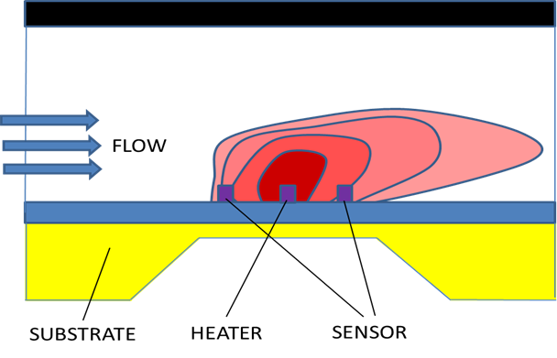

图2-2 热量分布图

在上述二维图中，输入热量应等于输出热量。而热量则会通过水和梁的热传导、水的对流进行传递，最后热量全部传递至流道的壁。由此，我们对流道中的液体进行分析，如图2-3，并建立T关于x的导热微分方程和边界条件。

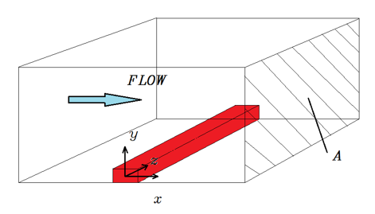

图2-3 热式一维分析图

建立导热微分方程：

(2-1)

边界条件：

对式子（2-1）进行简化,可得:

(2-2)

求解可得：

(2-3)

因此，可得一维图中各点的值：

(2-4)

根据式子（2-4）可得下图2-4：

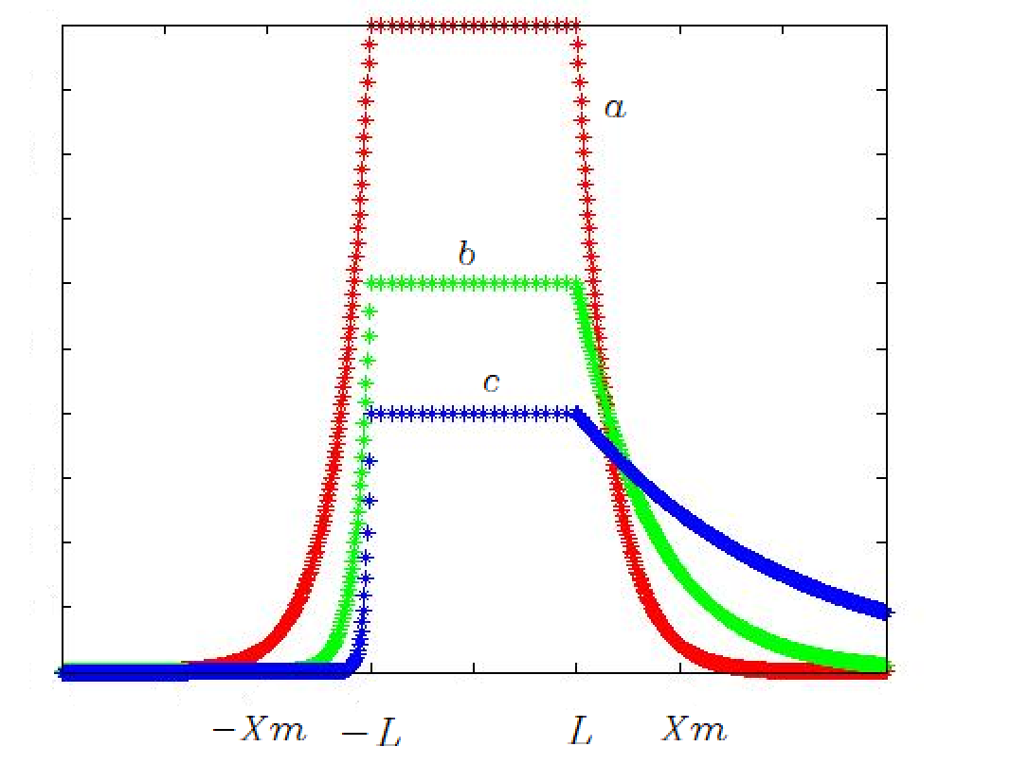

图2-4 流道的温度分布（当-L<x<L时，(a)v=0，(b)v=0.001,(c)v=0.01）

以上是对热式工作时的流体为分析对象进行分析，以下将对热式工作方式的基底进行传热分析，并在导热方程式中加入与周围环境温度交换的项，从而对热式工作方式进行更深入的分析。

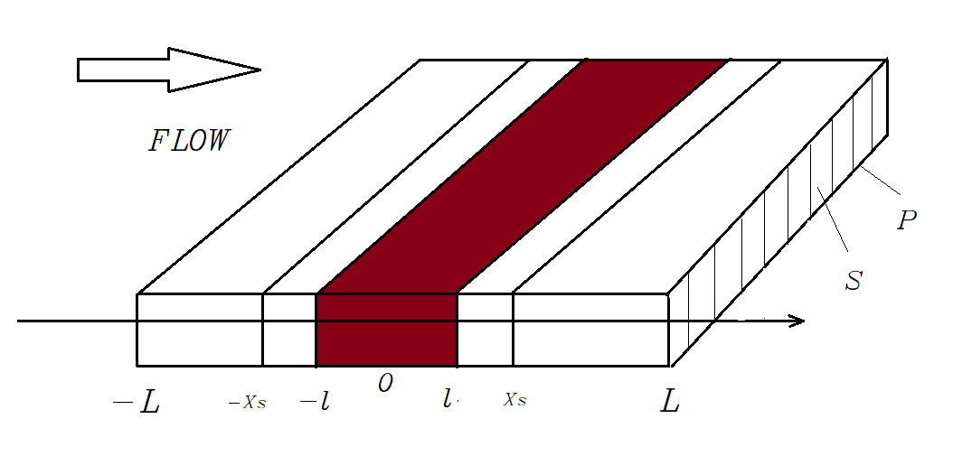

图2-5 热式一维基底图

为了计算稳态时的温度分布，我们需要对传感器单元建立导热偏微分方程：

(2-5)

等式第一项是描述内部的热传导，第二项是与流体对流进行的热交换，第三项是与环境的传热，第四项是内部的生成热。

边界条件：出我不微流量传感器兼容性好，精确度高，已经成为微流量传感器的研

(2-6)

使用逼近偏微分方程求解：

(2-7)

对于式子中的T*（-l）*和T*l*是未知的，因此根据实际我们假设：

(2-8)

将式子（4）代入式子（3），可得：

(2-9)

由式子(2-7)-(2-9)可得：

(2-10)

(2-11)

(2-12)

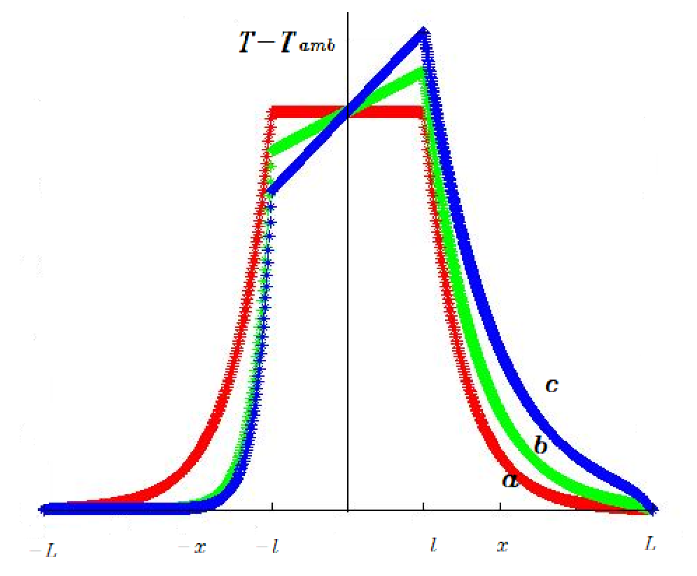

图2-6 流量-温度关系图

对于一个相对中心加热电阻距离对称的热温差热微流量传感器而言，二个传感器测出的温度差与流速的关系理论上遵循关系式(2-4)或(2-12)，曲线由一个上升，一个饱和点最大值和一个下降来表征。

从公式(2-1)到(2-4)或者(2-5)到(2-12)可以得到加热电阻温度、上下游传感电阻温度以及上下游传感电阻温度差与流速的关系分布，如图2-4和图2-6 所示。由两图可以看出，在恒定热源条件下，中心加热电阻的起始温度高于传感电阻，温度随着流体流速的增加而逐渐降低；流速为零时，上下游传感电阻的温度相同，随着流速的增加，上游传感电阻的温度逐渐降低，而下游传感电阻在受到上游传递热量的影响，温度会有所增加，而随着流速的逐渐增大，下游传感电阻的温度也会逐渐降低（热量被流体带走）；上下游电阻的温度差在饱和值流速以下与流体速度成线性增加，而在饱和值流速以上则是随着流速增加而逐渐降低。

### 2.1.2建立COMSOL模型分析

基于三元件结构的热温差式微流量传感器的工作原理，我们利用 COMSOL Multiphysics 多物理场物理仿真软件的三个主要模块（热传导模块、AC/DC模块和CFD工程模块），在热场、电场和流场之间进行耦合仿真，如下图2-8、2-9所示。

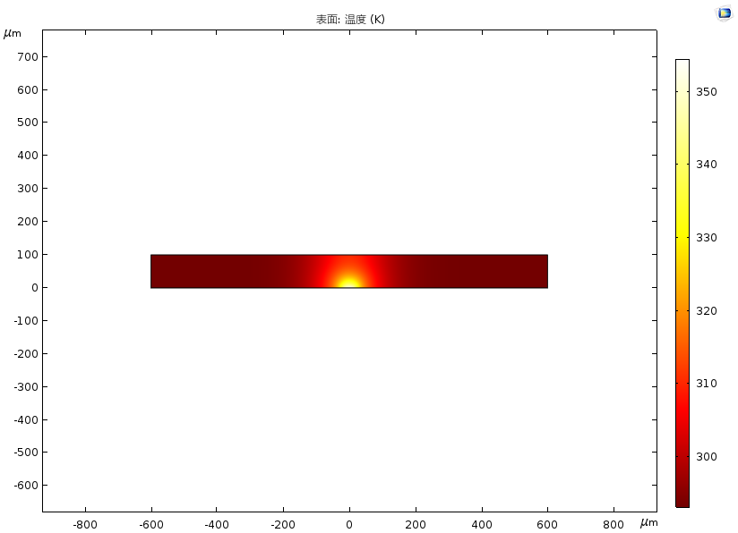

图2-8 二维仿真

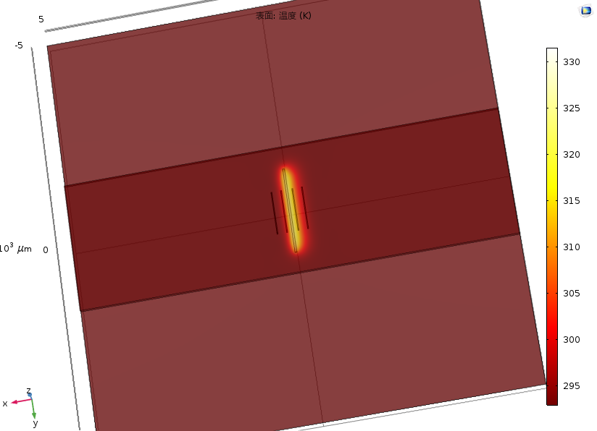

图2-9 三维仿真

1.在电场和热场的耦合作用下，施加恒定热源时，加热元件中心的温度最高；但是在流体流速不为零时，加热元件的热场分布不再对称，流体将热量带到了下游，与之前的理论分析相吻合，如下图2-10、2-11；

 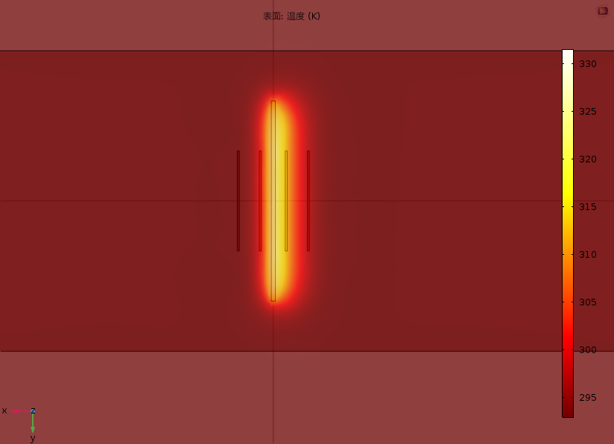

图2-10二维流速为零 图2-11三维流速不为零

2.不同流体流速对热温差式微流量传感器信号的影响。随着流速的增加，加热电阻和上下游传感电阻的温度都会发生变化，但是温度差并不是随着流速的增加而增加，而是在某个流速范围内上下游传感电阻温度差 ∆T 随着流速的增加而近似线性增加，而超过某一临界流速之后，∆T 反而随着流速的增加而降低，如图2-12。

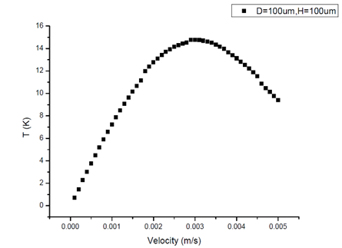

图2-12流速—温差图

3.对于不同的基底厚度，对上下游的温差曲线带来影响。当基底厚度为1um以下时，影响并不明显，但厚度为10um级别以上，则会使饱和点向左偏移，如下图2-13。

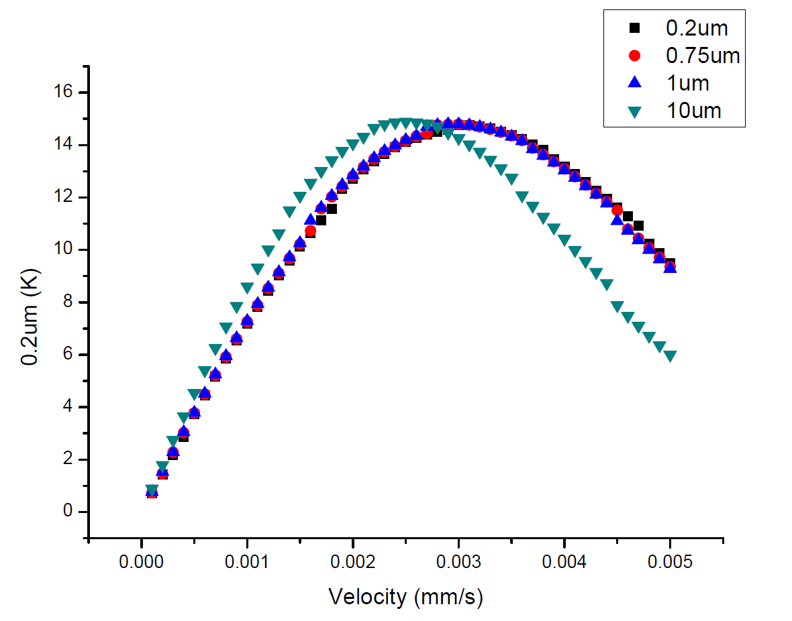

图2-13厚度对流速—温度差曲线影响图

4.对于不同的流道高度，上下游传感电阻温度差随流速变化曲线会发生一系列的变化，其中包括饱和最大值点的偏移以及曲线在饱和点前的斜率（即传感器的灵敏度变化）。当流道高度增大，饱和点将会向左偏移，即工作区域变小，但斜率会增大（灵敏度上升），如图2-14。

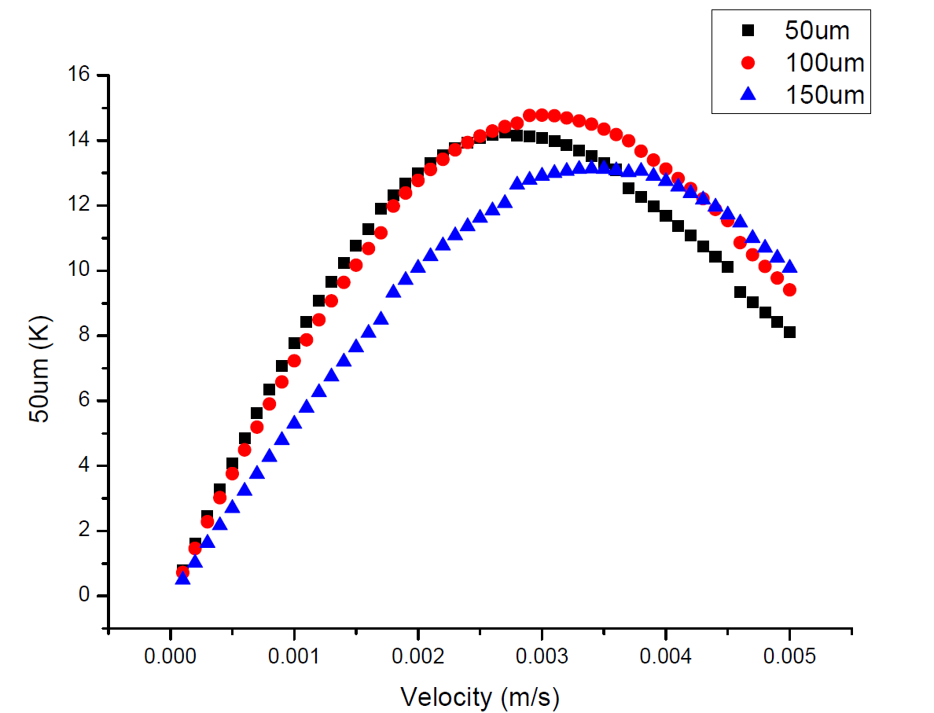

图2-14 流道高度对流速—温度差曲线影响图

## 2.2 基于仿真模型进行传感器的尺寸的设计

### 2.2.1确定传感器芯片的具体尺寸

本课题需要进入实验室进行加工实验，因此在进行加工前需要确定传感器的具体尺寸，然后订做掩模版。

在经过数学模型和仿真模型的分析下，确定传感器的具体尺寸,然后订制加工使用的掩模版，如下图2-15、2-16。

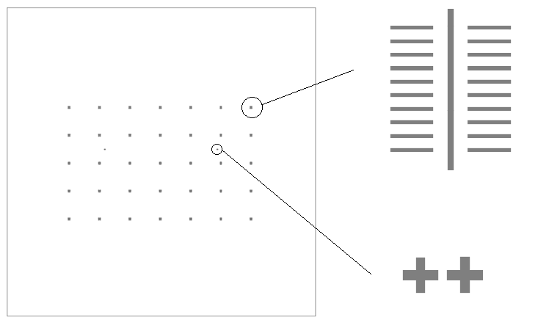

图2-15掩模版一图



图2-16掩模版一至四

### 2.2.2传感器芯片的工艺流程设计

在确定相应的传感器的具体尺寸后，需要确定相应的工艺流程图,如图2-17至2-34。



图2-17 标准清洗



图2-18 热氧化制作二氧化硅,厚度为600纳米

二氧化硅薄膜的制备可以采用热氧化法、PECVD、LPCVD等方法，其中，热氧化法包括干氧氧化、湿氧氧化、氢氧合成氧化三种。分析干氧氧化与湿氧氧化的特点后，本实验室采用干氧（10min）— 湿氧（36min）—干氧（10min）三步氧化法来制备二氧化硅，这样即保证了Si02薄膜与光刻胶的良好粘附，也解决了生长效率的问题。



图2-19 LPCVD法沉积氮化硅,厚度为263纳米

氮化硅薄膜主要有三个用途:第一是作为加热元件和测温元件的绝缘层和绝热层;第二是与二氧化硅薄膜组合生长双层材料薄膜，由于热氧化法生长的二氧化硅具有压应力，为了传感器器释放后，不会产生弯曲，我们需要在二氧化硅薄膜上再生长一层具有张应力的氮化硅薄膜来达到应力平衡的效果;另一个则是作为背面湿法腐蚀硅的掩膜使用，因此生长的薄膜必须能够耐KOH腐蚀。PECVD氮化硅薄膜作为流量传感器芯片表层的钝化层使用。



图2-20 LPCVD沉积多晶硅，厚度为300纳米



图2-21 磷扩散

采用LPCVD工艺和扩散工艺在氮化硅衬底上制作出电阻温度系数较大、测温灵敏度较高的重掺杂多晶硅电阻。



图2-22 光刻多晶硅



图2-23 使用ICP刻蚀多晶硅

为得到光刻完成后的多晶硅电阻图形，需要有选择地去除光刻胶掩膜外的多晶硅薄膜，通过光刻完成。在MEMS工艺中，去除重掺杂多晶硅通常有两种方法:HNA溶液湿法腐蚀法与ICP干法刻蚀法，无论是重掺杂多晶硅还是轻掺杂多晶硅，都可以采用ICP刻蚀方法,耗时短，成型完整，但操作繁琐，刻蚀气体成本较高。



图2-24去除光刻掩膜胶，漂洗氧化层

在完成多晶硅的腐蚀后，需要用到3#液去除多晶硅电阻上表面的残余光刻胶，保证多晶硅表面的洁净，能与后续的铝良好接触，另外，清洗后，也能保证后续铝与衬底的良好粘附性。(去除了上一步为了使光刻胶更具黏附性)



图2-25溅射铝，厚度为400纳米



图2-26光刻铝



图2-27使用磷酸溶液腐蚀铝

制作热电堆中的铝线条也需要光刻、腐蚀、去胶等步骤，需要在曝光前用显微镜将铝线掩膜版上的标记与硅片上的多晶硅电阻标记完全对准，保证光刻的精度。另外，热电堆中与多晶硅电阻串联的铝线比较细，在使用磷酸腐蚀出铝线的时候，要严格控制腐蚀时间，否则容易造成过腐蚀，导致铝线过细，偏离设计值过大。



图2-28 去除光刻掩膜

使用丙酮去除光刻胶掩膜，再用3#清洗液(配方:浓硫酸:双氧水=9:1)加热至120度清洗硅片，进一步去除掩膜残胶，使多晶硅电阻表面洁净，确保后续工艺中与铝线良好的接触。



图2-29合金化

去除光刻胶掩膜后，合金化温度设定为450度，时间为30min，通入0.5L/min的高纯氮气，保证合金化氛围的纯净。



图2-30 PECVD制作二氧化硅钝化层，厚度为400纳米

为减少气体流量传感器芯片表面的加热元件向周围环境的散热，除了在加热元件衬底上涂覆或淀积隔热层外，还需要在硅衬底底部制作出硅腔，起到更好的绝热作用，这样有利于降低芯片的热容量，提高气体流量传感器的工作灵敏度。

在硅片正面的衬底上制作所需的元件之后，通过双面光刻工艺在硅片背面制作光刻胶掩膜，掩膜区域外的部分为成型槽的图形。



图2-31双面对准光刻



图2-32 ICP刻蚀氮化硅



图2-33 BOE溶液腐蚀二氧化硅



图2-34 KOH溶液腐蚀硅

在硅片正面的衬底上制作所需的元件之后，通过双面光刻工艺在硅片背面制作光刻胶掩膜，掩膜区域外的部分为成型槽的图形。首先用刻蚀工艺去除硅片表层的LPCVD氮化硅薄膜，然后用缓释氢氟酸溶液在38度下腐蚀去除氮化硅薄膜下面的二氧化硅薄膜，最后使用氢氧化钾溶液去除背面衬底的硅，制作硅腔。

### 2.2.3流道的工艺流程设计

在传感器的加工完成后，需要使用MEMS加工出微流道,因此需要设计相应的工艺流程。

（1）在传感原件上用涂正胶5微米，相应的掩膜版如下图2-35。

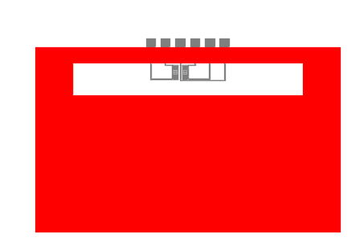

图2-35 流道掩模版

（2）在四寸硅片上制备流道的SU-8模具

硅片在180°C的温度下烘烤3-4小时，增强SU-8与硅片的结合力。根据SU-8的胶厚转速图，制备100微米的胶层。在上胶后的硅片上用SU-8进行光刻工艺。将前烘后的基片在光刻机上曝光120秒，掩膜版形状如下图2-36。

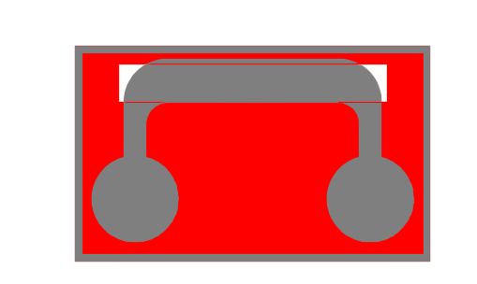

图2-36流道与基底配合图

（3）PDMS的快速成型

PDMS预聚体与固化剂按照10:1的质量比充分混合后，在真空箱中抽真空脱气0.5h以上，直至肉眼可见的小气泡完全消失。将脱气后的混合物倾倒在处理好的SU-8阳模上，静等待PDMS充分填充SU-8的空隙里，PDMS混合物的表面流平，放入烘箱，在75°C下固化1.5小时，手工脱模，即可得到具有微流道结构的PDMS基片。



图2-37具有传感元件的基底与PDMS流道的管道集成封装

传感器嵌入PDMS，主要依靠 PDMS 在室温下自动硬化的过程，需要注意的是过程中 PDMS 的表面平整性，之后再利用 PDMS 与SU-8间的键合完成最后流道的集成封装。在进行键合前需要利用 PLASMA 氧等离子体处理机对其表面进行活化，时间大约在20s 左右，之后将二者贴合在一起，施加一定的压力使它们贴紧并赶走气泡，在在65℃烘箱中加热过夜，即可实现永久键合。

## 2.3使用MEMS工艺加工热式流量传感器

### 2.3.1传感器主体加工

在根据已定的设计，已经进入实验室进行加工。

（1）LPCVD沉积氮化硅厚度为200纳米

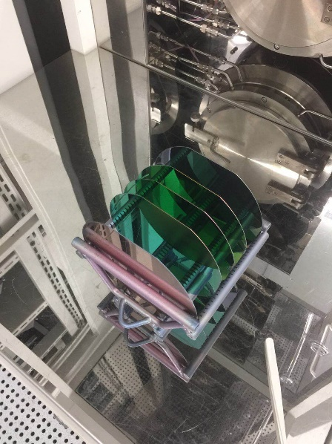 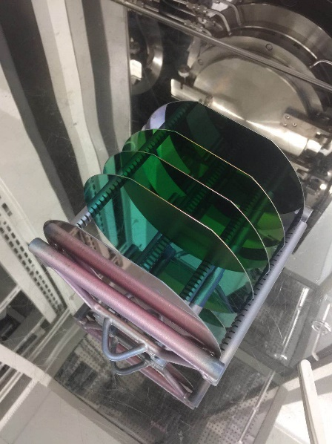

图2-38 LPCVD沉积氮化硅

（2）LPCVD沉积多晶硅厚度为300纳米

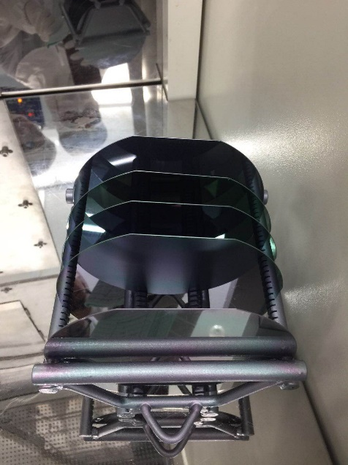 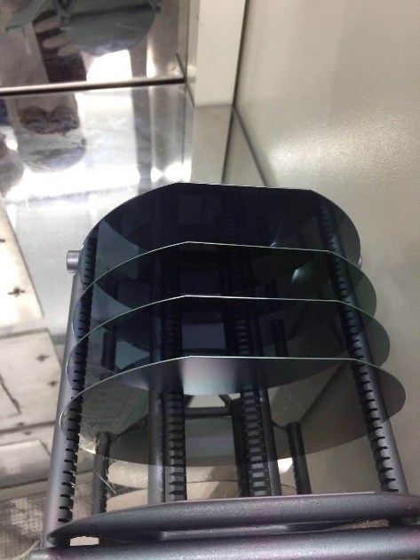

图2-39 LPCVD沉积多晶硅

（3）光刻多晶硅、ICP刻蚀多晶硅、去除氧化层、溅射铝

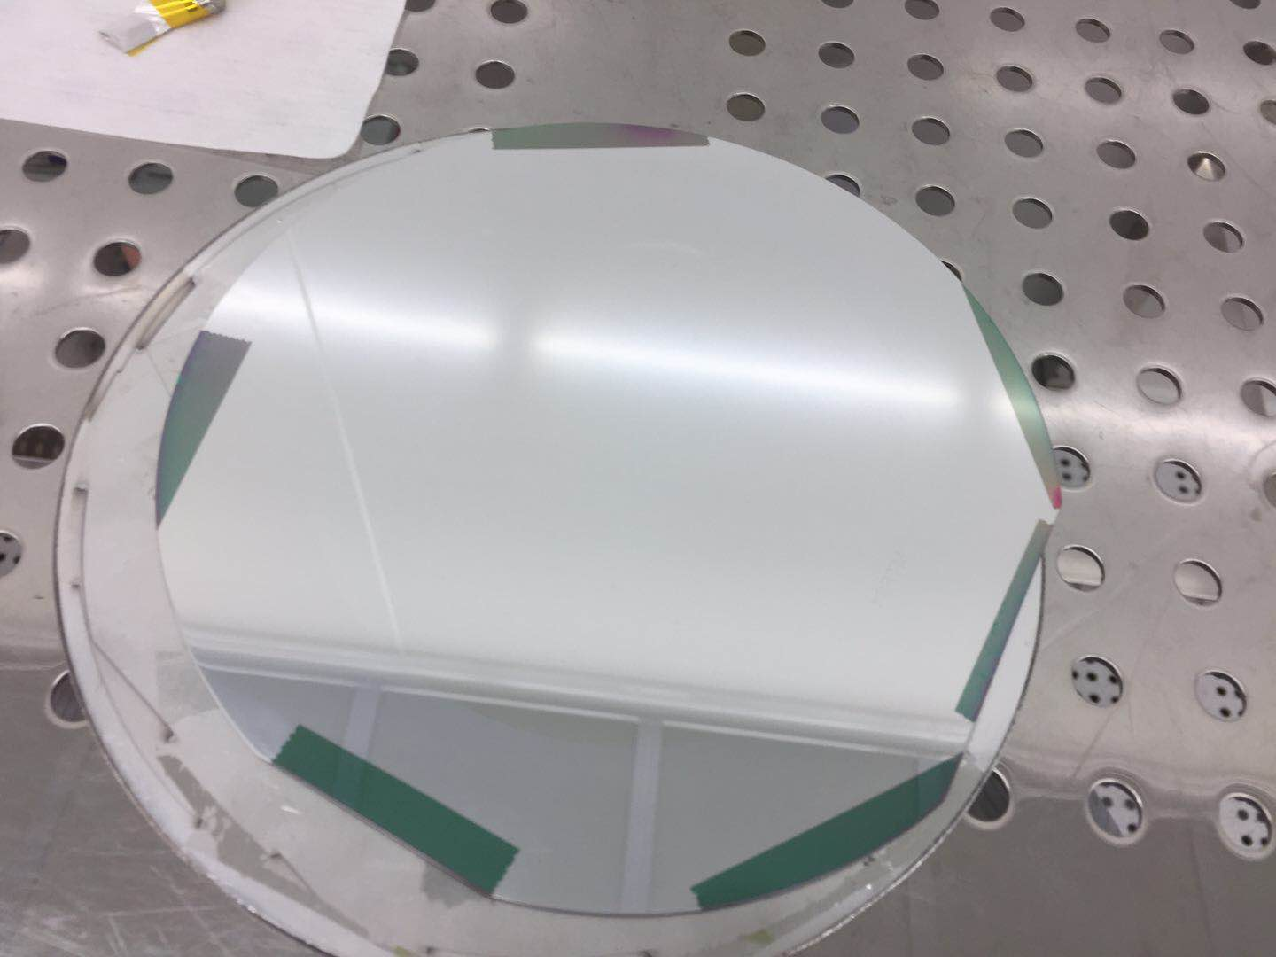

图2-40 溅射铝

（4）光刻铝、化学腐蚀铝、去除光刻胶

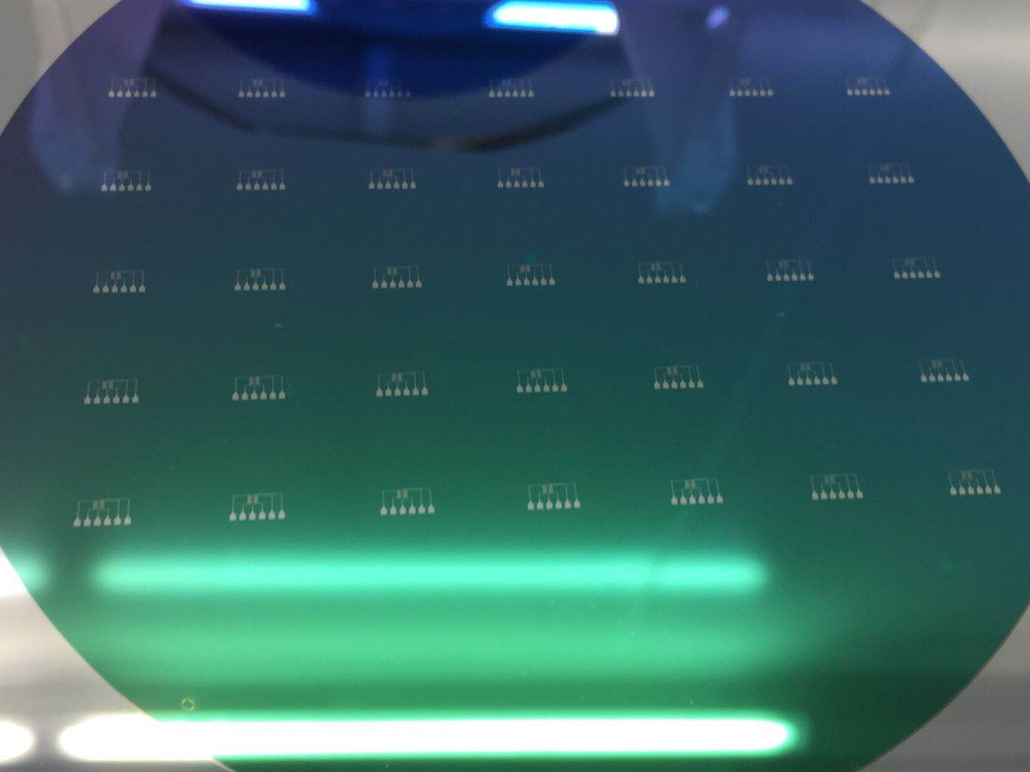

图2-41 去除光刻胶

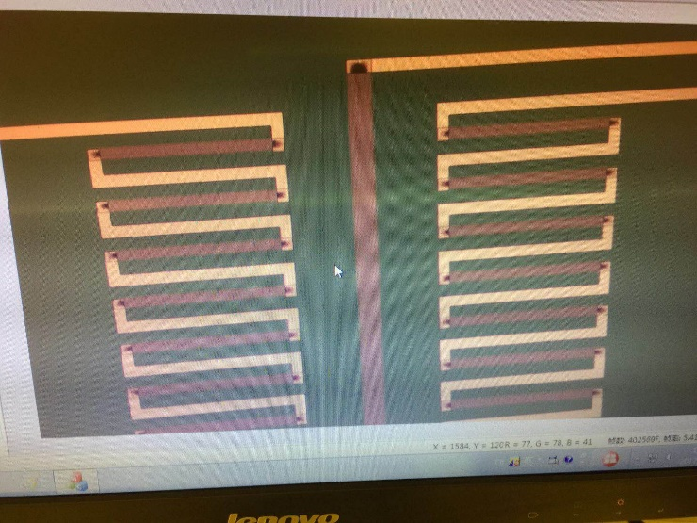

图2-42电子显微镜下的微结构

# 3 后期拟完成的研究工作及进度安排

表3-1 课题进展表

|  |  |
| --- | --- |
| 时间 | 课题进展与预期目标 |
| 2018.03——2018.04 | 在南科大微纳实验室完成传感器芯片的加工 |
| 2018.05——2018.06 | 进行传感器测试实验 |
| 2018.07——2018.08 | 分析实验结果 |
| 2018.09——2018.10 | 整理研究成果，撰写、修改文章 |
| 2018.11——2018.12 | 撰写毕业论文和准备硕士学位论文答辩 |

# 4存在的困难与问题

传感器芯片设计过程中可能由于对实际生产加工的不熟悉和经验不足造成设计过于理想化等问题。以上困难可以通过请教导师和师兄以及多与实验室工程师人员沟通解决。

# 5如期完成全部论文工作的可能性

本项目基于MEMS和流体传热技术，致力于微型流量传感器研究。现在有关传感器的相关原理、制作地点和制作工艺已经基本完成，未来的工作将围绕着制作工作来进行。制作的时间为2-3个月，预期6月份可以完成相关工作。还有3-4个月的时间用于性能测试和论文的编写，因此可以如期完成论文编写和毕业答辩的准备工作。